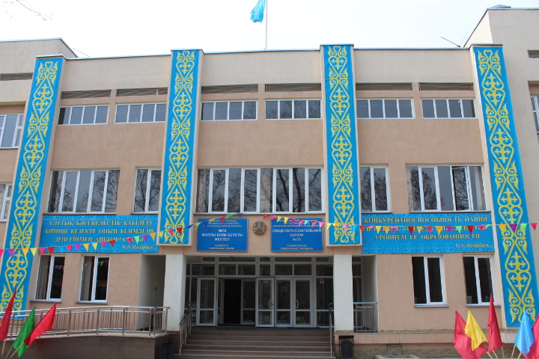

КГУ ОШ № 76
город Алматы
Турксибский Район

Республиканский
заочный конкурс
«Лучшая методическая разработка»

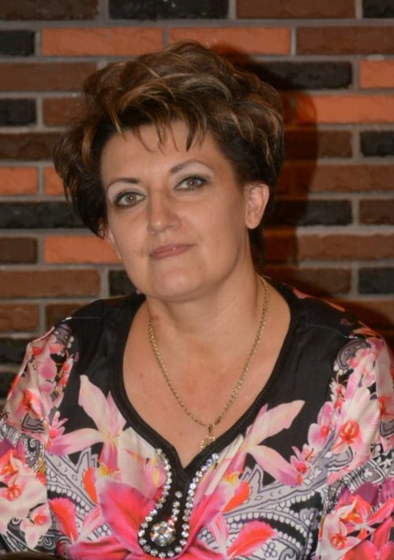
Дмитрович Наталья Павловна,
учитель английского языка,
высшего уровня квалификации высшей категории
КГУ ОШ №76 Турксибского района,
города Алматы

«Проектная деятельность учащихся на уроках английского языка»
Личность, которой всё интересно – это современный ученик нашего времени. Ему хочется знать о культуре других стран, он много путешествует и общается, стремится быть всесторонне развитым, а, следовательно, ученик получает доступ к культурным ценностям новой для него страны, расширяя свой кругозор.
И школа должна помочь ребенку стать всесторонне развитой личностью, которая сможет адаптироваться в нашем современном высоко-технологичном обществе.
Каждый учитель иностранного языка понимает, насколько важно постоянно поддерживать интерес к предмету. К сожалению, мы не всегда знаем, как этого добиться. Очень часто мы сталкиваемся с тем, что ученики, ни видя необходимости в изучении этого предмета, не представляя себе возможные сферы его применения, спрашивают: “А зачем мне иностранный язык?” Оказавшись вне класса, школы, ребёнок сталкивается с трудностями практического владения языком и реально осознаёт, что он не может воспользоваться полученными знаниями в обыденной жизни. Снижается уровень мотивации, а как следствие этого, интерес к иностранному языку падает.
Позитивная мотивация-это ключ к успешному изучению иностранных языков.
Изучение языка продвигается не всегда так, как мы этого хотим. На определенном этапе изучения любой темы может возникнуть момент, когда требуется дополнительный импульс, стимул для изучения ИЯ.
Возникает множество проблем при обучении иностранным языкам. С одной из них я столкнулась в своей работе, это слабо развиты навыки устной речи у учащихся. Это связано, прежде всего, с разрывом между теорией и практикой и пассивным характером учебной деятельности.
Компенсировать названные недостатки и достичь желаемой цели можно за счет разработанных в методической науке подходов, методов и технологий обучения.
В современных условиях актуальной задачей методической науки является выбор и проработка таких педагогических технологий, которые могли бы не только обеспечить эффективное усвоение предметных знаний, но и способствовали бы формированию у учащихся навыков самостоятельного получения знаний, научили бы их учиться. Поиск эффективных в данном отношении педагогических технологий обучения иностранному языку приводит к популярному сегодня методу проектов. Все вышесказанное определяет актуальность выбранной тематики данного исследования – проектов как один из способов повышения коммуникативной компетенции при обучении иностранному языку в средней школе.
Можно выдвинуть следующую гипотезу:
Если в процессе обучения иноязычной устной речи использовать современные педагогические технологии, то это позволит повысить эффективность обучения данному виду речевой деятельности.
Поэтому целью моей работы является изучение путей повышения эффективности обучения устной речи на уроках английского языка с использованием современных педагогических технологий (на примере проектной деятельности на среднем этапе обучения).
Объектом исследования является процесс совершенствования устной речи учащихся на уроках английского языка.
Предмет: использование современных педагогических технологий с целью повышения эффективности устной речи учащихся на уроках английского языка.
Для реализации поставленной цели необходимо решать следующие задачи:
– изучить и проанализировать методическую литературу по исследуемой проблеме;
– способствовать развитию коммуникативных умений (говорить);
– развивать информационные умения (поиск, обработка информации);
– учить детей соединять знания (интегративная основа);
– способствовать развитию учебных умений (умение обобщать, анализировать).
Для достижения этих задач, я использовала следующие методы исследования:
– теоретический (изучение литературы);
– эмпирический (наблюдение за учебным процессом)
А также в своей работе я руководствовалась принципом от простого к сложному.
В соответствии с программными требованиями к обучению иностранному языку и требованиями государственного образовательного стандарта, формирование иноязычной коммуникативной компетенции рассматривается как цель обучения иностранному языку в рамках современной личностно-ориентированной парадигмы воспитания и образования.
В соответствии с поставленной образовательной целью в области изучения ИЯ ведется отбор нового содержания обучения ИЯ и новых образовательных технологий, которые бы создавали условия для продуктивной учебной деятельности и обеспечивали наиболее эффективное обучение устной речи.
Среди многообразия новых педагогических технологий, направленных на реализацию личностно-ориентированного подхода в методике преподавания, интерес представляет проектное обучение, которое отличается кооперативным характером выполнения заданий, являясь творческим по своей сути и ориентированным на развитие личности учащегося. Использование проектной методики и современных технологий обучения иностранному языку (в том числе информационных) приобретает большее значение на среднем этапе обучения, так как в основной школе усиливается значимость принципов индивидуализации и дифференциации обучения.
Проект – это возможность учащимся выразить свои собственные идеи в удобной для них творчески продуманной форме. Многое в проектах идет от мечты, от фантазии, но основой фантастического развития мысли остается реальное осознание сегодняшней жизни. Овладевая культурой выполнения проектных заданий, школьник приучается творчески мыслить, самостоятельно планировать свои действия, прогнозируя возможные варианты решения стоящих перед ним задач, реализовывать усвоенные им средства и способы работы.
Отправной точкой при выборе именно этого вида педагогической технологии являются особенности возрастной психологии. Для подростков характерны- повышенная интеллектуальная активность и стремление к самообразованию. Являясь личностно – ориентированным видом работы, проекты обеспечивают благоприятные условия для самопознания, самовыражения и самоутверждения ребят.
Преимущество метода проектов среди множества разнообразных технологий обеспечивается его интегративным характером, включающим в себя обучение в сотрудничестве, ролевые игры, телекоммуникационные и информационные технологии, мультимедийные дискуссии. Учащиеся расширяют свой кругозор, границы владения языком, получая опыт от практического его использования, учатся слушать иноязычную речь, понимать друг друга при защите проектов. Дети работают со справочной литературой, словарями и компьютером.
В курсе иностранных языков метод проектов может использоваться в рамках программного материала практически по любой теме. Проектная технология сочетается с любым учебником (УМК) и другими учебными средствами и может быть включены в различные формы общей системы работы над изучаемым языком на этапе речевой практики и интегративного развития коммуникативных умений иноязычного речевого общения как вид работы по поддержке достигнутого уровня, совершенствованию и углублению подготовки учащегося. При этом проектное задание может рассматриваться как определенная форма адаптации материалов учебника к непосредственным особенностям образовательной ситуации и индивидуальным особенностям учащихся.
В последнее время в практике обучения иностранным языкам в школах Казахстана широко используется метод проектов, который предполагает опору на творчество школьников, приобщение их к исследовательской деятельности, позволяет реально интегрировать разные учебные предметы, использовать различные режимы работы обучающихся, организовывать обучение в сотрудничестве. Стержнем всех подходов к обучению является ориентация на обучающегося, на совместную деятельность, на сотрудничество субъектов образовательного процесса – обучающихся и педагогов.
За основу своей работы над проектами я взяла методическое пособие под редакцией Копыловой В.В. Именно она дает советы для учителей английского языка, которые я нахожу чрезвычайно полезными для проведения заключительных уроков в каждом цикле. Изучив опыт работы Копыловой В.В., и адаптировав ее методику в этой области к условиям нашей общеобразовательной школы, метод проектов позволяет создать на уроке английского языка исследовательскую творческую атмосферу, где каждый ученик вовлечен в активный познавательный процесс на основе методики сотрудничества. Самое важное то, как считает Копылова В.В., что ребенок, а не учитель определяет, что будет содержать проект, в какой форме и как пройдет его презентация.
Итак, если учитель решил использовать при изучении какого-либо раздела программы метод проектов, он должен все тщательно продумать, разработать, просчитать; четко определить учебные задачи; продумать, какую помощь можно оказать ученикам, не предлагая готовых решений. Желательно спланировать всю серию уроков, на которых предполагается использовать метод проектов.
Проект осуществляется по определенной схеме:
1. Подготовка к проекту.
Приступая к созданию учебного проекта, следует соблюдать ряд условий:
– предварительно изучить индивидуальные способности, интересы, жизненный опыт каждого ученика;
– выбрать тему проекта, сформулировать проблему, предложить учащимся идею, обсудить ее с учениками.
На первом этапе я разрабатываю план проектной работы и продумываю систему коммуникативных упражнений, обеспечивающую ее речевой уровень. Учащиеся должны свободно владеть активной лексикой и грамматикой в рамках учебной темы, перед тем как переходить к обсуждению проблемных вопросов. На своих уроках я тщательно отрабатываю грамматические упражнения такие как “Образуй нужную грамматическую форму глагола”, “Назови отрицательный вариант данного предложения”, “Уточни информацию…”, “Переведи предложения с русского на английский”, “Продолжи предложение” и.т.д.
2. Организация участников проекта.
Сначала формируются группы учащихся, где перед каждым стоит своя задача. Распределяя обязанности, учитываются склонности учащихся к логичным рассуждениям, к формированию выводов, к оформлению проектной работы. При формировании группы в их состав включаются школьники разного пола, разной успеваемости, различных социальных групп.
Второй этап подготовительный, который обеспечивает языковые и речевые умения школьников. Параллельно с этим, провожу поэтапную работу над проектом. Диалоги, тексты, упражнения с различными заданиями служат содержательной базой для развития речевых и исследовательских умений учащихся. На этом этапе я продумываю адекватные коммуникативные ситуации, при которых увеличилась бы мотивация говорения учеников на английском языке. При работе на этом этапе школьники сначала учатся описывать готовые предметы, явления, согласно проекту, повторяя специальную лексику, отвечая на различные типы вопросов учителя и учащихся. Таким образом, ребята готовятся к рассказу по изучаемой теме. Важно отслеживать деятельность школьников шаг за шагом. Конечно, основная поисковая работа ведется во внеурочное время, но и на уроке отвожу10–15 минут, чтобы потрудиться над проектом. На переменах до урока или после него могу поинтересоваться ходом работы. Кроме того, учащиеся сами обращаются ко мне, если сталкиваются с языковыми или иными трудностями.
Итак, на втором этапе проектной работы совершенствуются сформированные ранее навыки иноязычного общения и закладываются основы будущих самостоятельных высказываний учеников.
3. Выполнение проекта.
Этот шаг связан с поиском новой, дополнительной информации, обсуждением этой информации, и ее документированием, выбором способов реализации проекта (это могут быть рисунки, поделки, постеры, чертежи, викторины и др.). Одни проекты оформляются дома самостоятельно, другие, требующие помощи со стороны учителя, создаются в классе. Главное – не подавлять инициативу ребят, с уважением относится к любой идее, создавать ситуацию “успеха”.
4. Презентация проекта.
Весь отработанный, оформленный материал надо представить одноклассникам, защитить свой проект. Представители группы, работавшей над проектом, знакомят класс с содержанием проекта. Для анализа предлагаемой методики обучения важны способы выполнения и представления проекта. Каждая группа вправе решить сама, какую форму презентации и оформления результатов своей проектной деятельности она изберет.
Виды презентационных проектов могут быть различными, например: деловая игра, демонстрация продукта, выполненного на основе информационных технологий, диалоги различных персонажей, игра с залом, конференция, доклад, реклама, соревнования, спектакль, телепередача, карта, учебное пособие и т.д. (Демонстрирую групповые проекты, а затем парные, индивидуальные)
Главное для учителя – доброжелательное отношение к труду своих учеников, ведь это очень важное условие дальнейшей творческой работы, средств воспитания уверенности в себе.
По окончании презентации ученики задают вопросы на ИЯ докладчику, анализируют проект, комментируют его, вносят свои предложения, оценивают проект. Таким образом, у учеников вырабатывается свой собственный аналитический взгляд на информацию. Даже неудачно выполненный проект имеет большое воспитательное значение. Осознание ошибок в работе создает мотивацию к повторной деятельности, формирует потребность добывать новые знания. Очень важно, что дети видят положительный опыт процесса презентации.
5. Контроль.
Оценка проектной работы – непростое дело. Ведь ИЯ это только составная часть всего проекта. Считаю, что неправильно оценивать проект только на основе лингвистической правильности. Оценку следует выставлять за проект в целом, учитывая его многоплановость, уровень проявленного творчества, четкость презентации.
Обычно ученики вкладывают много труда в проект и стараются сделать все как можно лучше. Проектная деятельность дает возможность развивать у ребенка творческие способности, навыки исследования, умение выразить свою точку зрения, выразить себя.
Работая по методу проектов, можно убедиться, насколько меняется роль учителя. Это роль независимого консультанта. Необходимо в атмосфере делового сотрудничества подвести ученика к умению пользоваться информацией, работать с ней, отбирать нужные сведения. Самостоятельной работе учеников предшествует кропотливая и трудоемкая работа учителя.
Кардинально меняется и роль учеников: они выступают активными участниками процесса обучения. Здесь важно вовремя разбудить мысль и ненавязчиво заставить учеников работать и думать, а не просто заучивать тексты и воспроизводить их. Ученик должен понимать суть проблемы, высказывать и отстаивать свою точку зрения. Очень важная роль отводится при этом оппонентам. Они провоцируют выступающих отстаивать свое мнение и вновь использовать язык в качестве общения, а не цели.
Никто не утверждает, что проектная деятельность поможет решению всех проблем в изучении ИЯ. Но это весьма эффективное средство от однообразия, скуки. Оно способствует развитию учащихся и расширению языковых знаний. Проект – это также реальная возможность использовать знания, полученные на других предметах средствами ИЯ.
Я организовываю выставки лучших проектов, чтобы их могли видеть, оценить и сравнить ученики других классов, их учителя и родители. В настоящее время я работаю с разновозрастными группами по учебникам издательства OUP . Занимаюсь проектной деятельностью в течение 7 лет. За это время моими учениками было сделано большое количество проектов на разные темы. Все темы соответствовали изученным по программе . Назову только некоторые из них : “Мой город”, “Школа будущего”, “Моя любимая английская буква” (проекты в начальной школе), “Дом моей мечты”, “Мое родословное дерево”, “Прошлое и настоящее Англии”, “Лондон”, “Мое любимое домашнее животное “ и т.д. На свои презентации мы приглашали учителей и учеников других классов.
Ориентируясь на цели и задачи, которые стоят перед учителем иностранного языка, и, зная запросы учащихся в современном мире, я и применяю в своей работе данную методику. Опыт работы в школе показал, что в развитии интереса к предмету нельзя полагаться только на содержание изучаемого материала. Если учащиеся не вовлечены в активную деятельность, то любой содержательный материал вызовет у них созерцательный интерес к предмету, который не будет познавательным интересом. Для того чтобы разбудить в школьниках активную деятельность, им нужно предложить проблему интересную и значимую. Метод проектов позволяет школьникам перейти от усвоения готовых знаний к их осознанному приобретению.
Новизна подхода в том, что школьникам дается возможность самим конструировать содержание общения, начиная с первого занятия по проекту.
С помощью проектной методики на уроке можно достичь сразу нескольких целей – расширить словарный запас детей, закрепить изученный лексико-грамматический материал, создать на уроке атмосферу праздника и украсить кабинет иностранного языка красочными работами детей.
Естественно, меня, как учителя иностранного языка, интересует тот факт, как технология влияет на результаты и качество знаний учащихся. Мною были проведены тесты, контрольные срезы при проведении проектов в отдельных группах учащихся. При контроле навыков говорения в 6 классе, при внедрении 4-х проектов в течение года уровень подготовки учащихся по данному виду речевой деятельности повысился на 23% и стал 75% (вместо 52% в начале года). Проверялось умение извлечь информацию, понять и выделить главную мысль, обобщить данные.
По результатам проверки устной речи выяснилось следующее:
– увеличился темп речи учащихся;
– пополнился лексический запас учащихся;
– высказывания стали более логичными;
– реализуются коммуникативные задачи;
– допускаются некоторые лексические и грамматические ошибки, не препятствующие пониманию;
– в основном соблюдается правильный интонационный рисунок;
– увеличилось время говорения.
Таким образом, анализ результатов опытного обучения позволил выделить следующую практическую ценность использования метода проекта как дополнительного и интегрирующего в себе эффективные современные педагогические технологии:
– учащиеся улучшили навыки устной речи (монологической и диалогической),
– учащиеся продолжили развивать все аспекты иноязычной коммуникативной компетенции.
Как свидетельствуют проведенные исследования, эффективность обучения устной речи на уроках ИЯ можно обеспечить посредством внедрения в образовательный процесс современных педагогических технологий, таких как метод проектов, который позволяет максимально задействовать воспитательный и развивающий потенциал иностранного языка как учебного предмета.
Важнейшими факторами, которые способствуют формированию внутреннего мотива речевой деятельности при проектном обучении, являются:
– связь идеи проекта с реальной жизнью;
– наличие интереса к выполнению проекта со стороны всех его участников;
Метод проектов четко ориентирован на реальный практический результат, значимый для школьников. Во время работы над проектом строятся новые отношения учителя и учащегося. Работа над проектом поможет детям проявить себя совершенно неожиданно. У них есть возможность показать свои организаторские способности, скрытые таланты, умение владения английским языком. Отмечается более высокий уровень сформированности общеучебных умений и навыков.
Метод проектов является наиболее адекватной технологией личностно-ориентированного воспитания, дающей возможность использовать современные подходы к воспитанию, активизировать педагогическую поддержку, социализацию, включение ученика в различные среды, а также в личностно-ориентированную ситуацию в процессе воспитания обучающихся средствами предмета “Иностранный язык”. Кроме того, реальные практические результаты в виде изготовленного страноведческого буклета, газеты, коллажа, подготовки доклада, презентации и выступления с ними на конференции, демонстрации рекламы и т.д. усиливают мотивацию учащихся.
Проект как метод обучения может быть использован в изучении любого предмета. Он может применяться на уроках и во внеклассной работе. Он ориентирован на достижение целей самих учащихся, и поэтому он уникален. Он формирует невероятно большое количество умений и навыков, и поэтому он эффективен. Он формирует опыт деятельности, и поэтому он незаменим. Проектная деятельность снова может стать альтернативой классно-урочному обучению. Ведь будущее школы – в балансе альтернатив

Список литературы:
1.М.З.Биболетова Английский язык. Рабочие программы. Предметная линия учебников Биболетова 2-11 класс- Обнинск Титул ,2010.
2.Душеина Т.В. Проектная методика на уроках иностранного языка. Иностранные языки в школе. – 2004. - №5.
3.Захарьина О.В. « Современные образовательные технологии»,издательство «Учитель»,2010 г
4.Павленко И.Н. “Использование проектной методики в обучении детей старшего дошкольного возраста”. ИЯШ,№5, 2003г.
5.Подопригорова Л.А. “Использование интернета в обучении иностранным языкам”. ИЯШ,№5, 2003г.
6. Полат Е.С. «Метод проектов на уроках иностранного языка» 2007
Полат Е.С. Обучение в сотрудничестве//Иностранные языки в школе. – 2000 - №1.
7.Поливанова К.Н. Проектная деятельность школьников по новым стандартам

Приложение
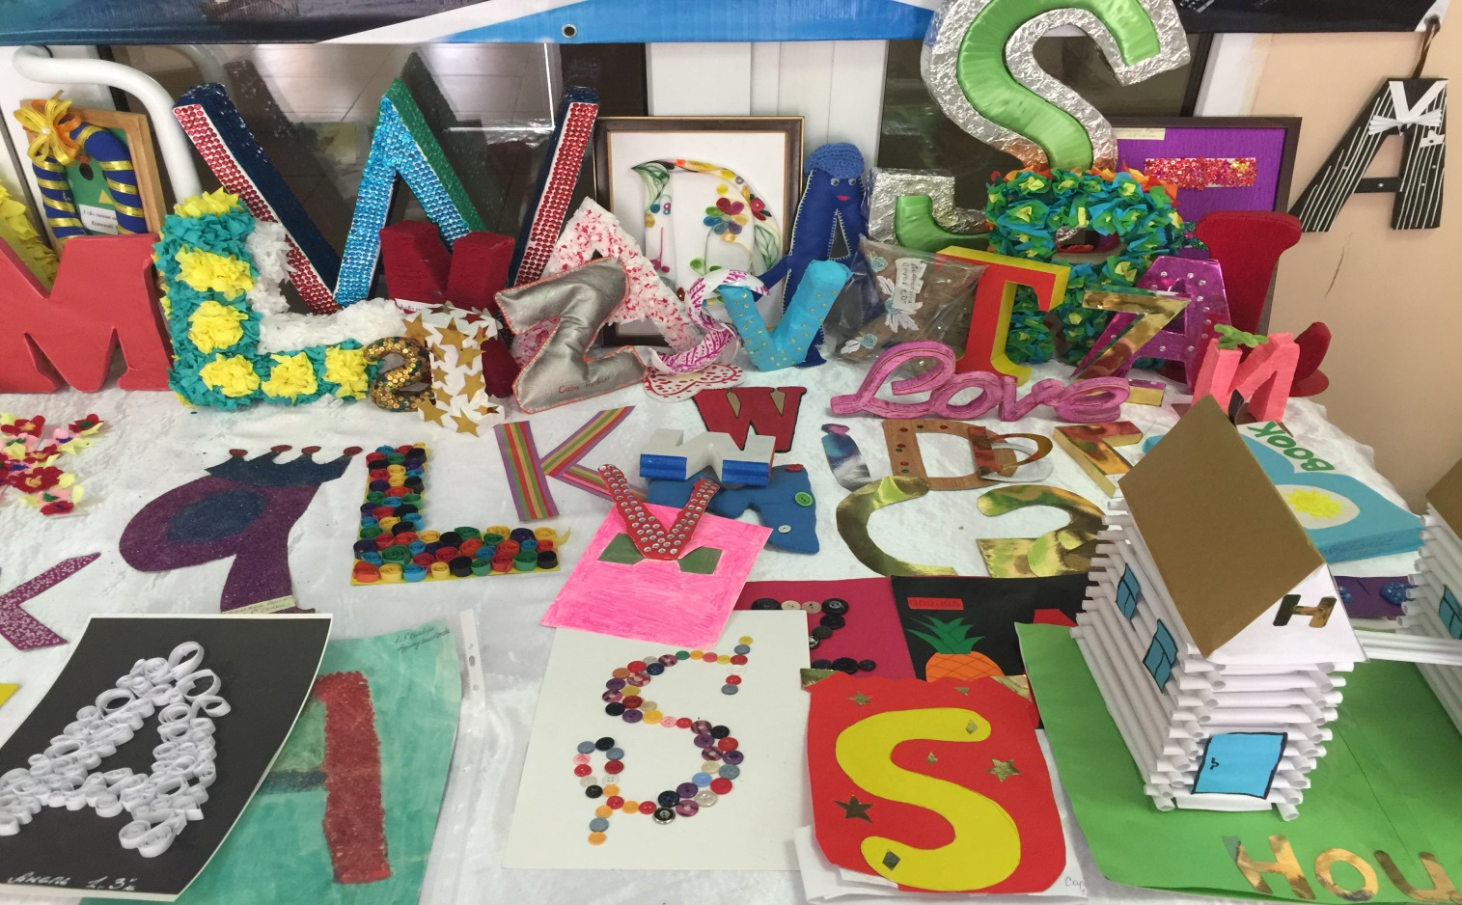

Проект 1 класса «Моя любимая буква английского алфавита»

Проект 5-6 классов «Достопримечательности англоговорящих стран»

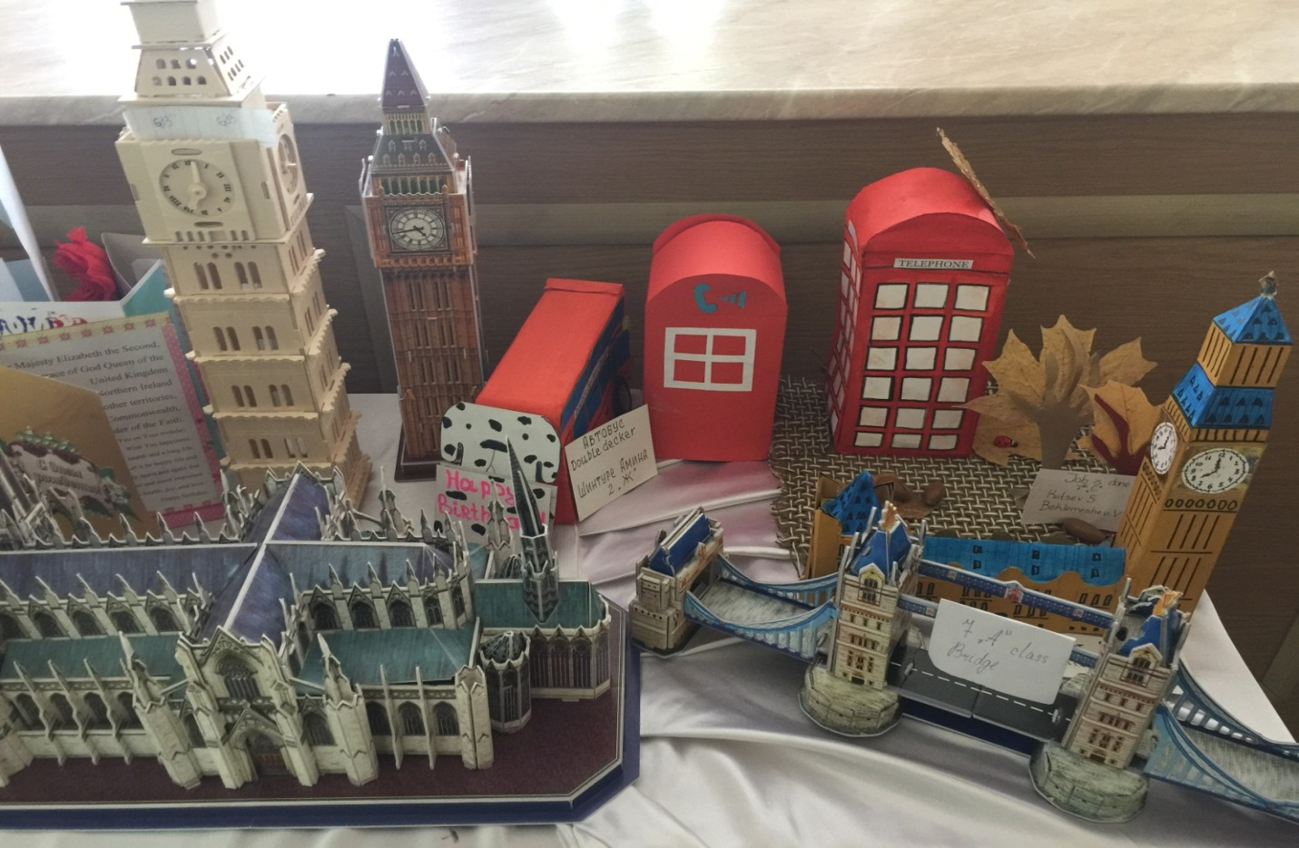
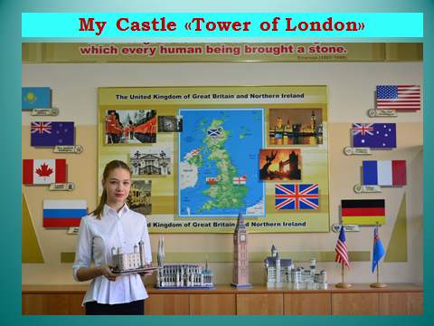
Научная работа «Старые замки Великобритании»
9 класс Василенко Анита

